Телефоны служб
— при возникновении любой чрезвычайной ситуации необходимо срочно звонить в службу спасения по телефону «101».
— владельцам мобильных телефонов следует набрать номер «112» или «101»;
— телефон доверия МЧС России по Ленинградской области: 8(812)579-99-99;
— справочная МЧС РФ: 8(495)983-79-01.
Еще один вариант: воспользоваться приложением для смартфона «Мобильный спасатель», позволяющим при возникновении чрезвычайной ситуации (ЧС) отследить и отправить ваше местоположение дежурному спасателю МЧС, оповестить семью и близких о том, что вы попали в экстренную ситуацию. Помимо этого в приложении есть информация об оказании первой помощи и порядке действий при той или иной ЧС, а так же список ближайших учреждений экстренных служб. Приложение можно скачать в iTunes, Google Play и на официальном сайте Microsoft.com
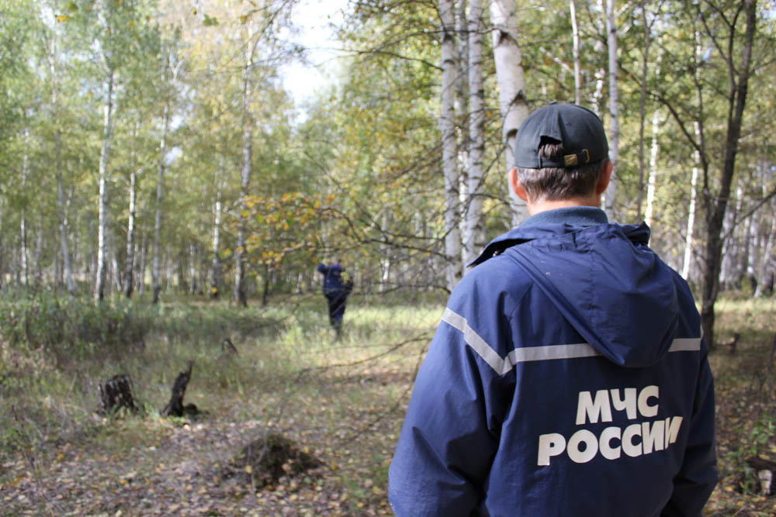

Подготовка к походу
1. В первую очередь, не забудьте уведомить своих родственников и друзей о том, куда именно вы идёте и когда именно планируете возвращаться. В случае если вы потеряетесь, ваше местонахождение будет известно и вас быстрее найдут.
2. Всегда заранее изучите место, куда вы направляетесь. Не забудьте взять с собой мобильный телефон, компас (не забудьте предварительно научиться им пользоваться). Желательно воспользоваться GPS навигатором.
3. Желательно не идти в лес в одиночку, лучше отправляться вдвоём или с группой: азарт поиска грибов может полностью отвлечь от запоминания дороги.
4. Отправляясь с компанией необходимо заранее договориться, к какому времени все будут возвращаться к месту стоянки и кто в какую сторону пойдёт: так будет удобнее найти «потеряшку», если подобное произойдет.
5. Не отпускайте без сопровождения родных и близких, особенно пожилых людей. Если же они отправляются с попутчиками, то проследите, чтобы у них был с собой запас необходимых медикаментов.
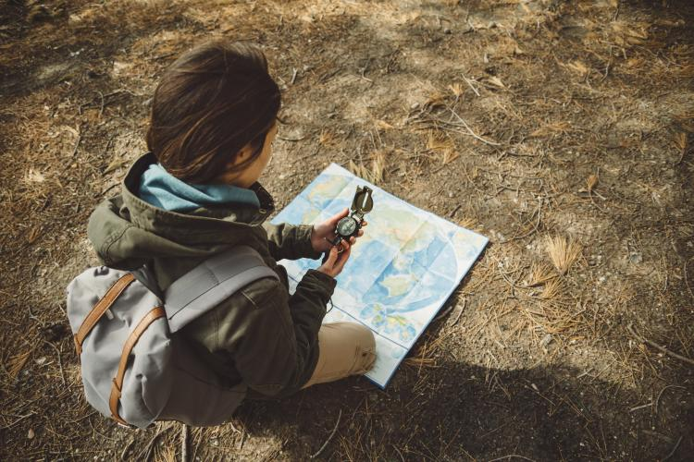
Что надо взять с собой
1. Одежда для леса должна быть яркой, желательно со светоотражающими элементами, чтобы вас можно было увидеть издалека или даже рассмотреть с вертолёта.
2. В вашем рюкзаке должны быть:
- Перочинный нож;
- Туристический фонарик;
- Компас;
- Туристический навигатор с запасными батарейками;
- Спички или зажигалка в непромокаемой упаковке.
3. Желательно взять с собой котелок, продукты питания «на всякий случай» (желательно, калорийные и не солёные), соль, воду, полиэтиленовую пленку для накидки или навеса от дождя.
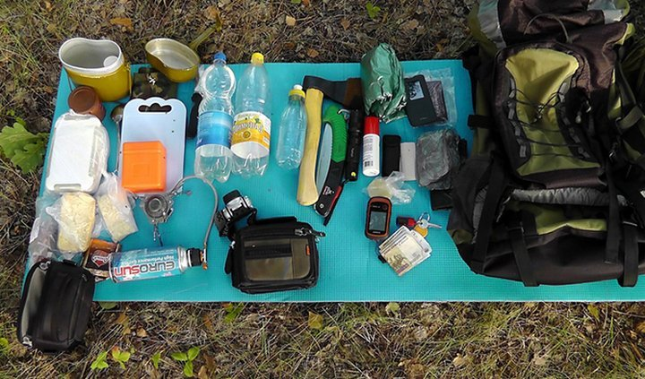

Если вы потерялись
1. Не паникуйте! Если у вас есть телефон и есть возможность позвонить – наберите 101.
2. Если можете (и умеете) – постарайтесь залезть на высокое дерево и осмотреться. Возможно, с высоты вы увидите знакомые ориентиры или выход к дороге.
3. Прислушайтесь. Возможно, вы услышите шум дороги (гул машин, шум поезда, гудки автомобилей и т.д.)
4. Если вы уверены, что вы все-таки потерялись, то желательно все-таки остаться на месте и дождаться, пока помощь придёт. Пытаясь выбраться самостоятельно вы можете лишь забрести ещё дальше, что никак не облегчит работу спасателям. Находится на одном месте нужно не меньше часа – возможно, вас найдут свои же.
5. Желательно развести костёр, по дыму вас будет проще найти. В свою очередь, если вы почувствовали запах дыма, то нужно идти против ветра.
6. Если же вы все-таки решили идти, то ищите ручьи. Как правило, любые ручьи обычно расширяются, если идти по течению, и впадают в реки. А где есть река – есть и населенный пункт, где вам помогут.
7. Также к жилью может вывести лесная дорога, утоптанная тропинка или просека. Если встречается развилка, идти нужно в ту сторону, где 2-3 тропинки соединяются в одну.
8. Еще один вариант – идти вдоль линии электропередач.
9. Если понимаете, что кружите на одном месте – не переживайте. Это называется «фокусом правой ноги», один шаг у людей всегда короче другого, поэтому вас обязательно будет заносить в сторону. В горах петля будет короче, на равнине – длиннее.
10. Не забывайте оставлять на пути движения ориентиры (например, зарубки на деревьях), при котором всегда сможете, в случае чего, вернуться обратно.
11. Самое главное – не терять самообладания и помнить следующие моменты:
- Не передвигаться в темное время суток;
- Не ходить по звериным тропам во избежание встречи с животными;
- Избегать выхода на болотистые участки, в частности, покрытые ряской;
- Не есть незнакомые дикоросы. В случае голода лучше попить воды. Добыть питьевую воду можно при помощи пластиковой бутылки: если налить в бутылку воду, то можно будет вскипятить её на костре. Пластик не будет плавиться, пока внутри есть вода.

